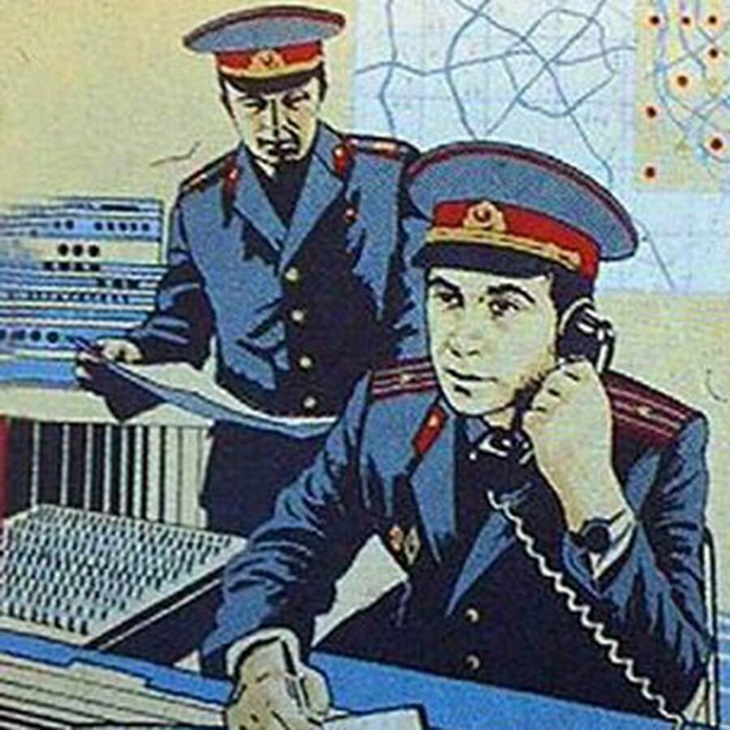
-Полиция предупреждает! ОСТОРОЖНО МОШЕННИКИ!
В Калужской области все активнее и наглее действуют мошенники! Их жертвами чаще всего становятся пожилые и одинокие люди, пенсионеры.

Мошенничество совершаются в населенных пунктах области практически ежедневно. Сумма причиненного потерпевшим ущерба варьируется от нескольких тысяч до сотен тысяч рублей. Межмуниципальный отдел МВД России «Юхновский» обращает Ваше внимание! Чтобы не стать жертвой мошенников:
- НЕ СОГЛАШАЙТЕСЬ на предложения случайных знакомых погадать вам, снять порчу, избавить от наложенного на ваших близких заклятия;
- НЕ ВЕРЬТЕ телефонным звонкам о том, что ваши родственники совершили ДТП или преступление и можно за деньги избавить их от ответственности, и НЕ ПЕРЕДАВАЙТЕ деньги посторонним лицам;
- НЕ ВЕРЬТЕ рассказам о грядущей денежной реформе и попыткам обменять ваши деньги на новые купюры;
- НЕ ДОВЕРЯЙТЕ телефонным сообщениям о крупных выигрышах, победах в конкурсах и лотереях, за которые нужно заплатить налог или оплатить доставку приза;
- НЕ ОТПРАВЛЯЙТЕ на неизвестные адреса денежные переводы и SМS-сообщения со своего мобильного телефона;
- ИЗБЕГАЙТЕ лиц, которые на улице навязчиво пытаются завести с вами разговор, предлагают какие-либо товары и услуги, приглашают поделить найденные деньги;
- НЕ ВЕРЬТЕ ТЕМ, КТО ОБЕЩАЕТ ЧУДЕСА ЗА ДЕНЬГИ. На предложения приобрести чудодейственные препараты, медицинскую технику или что-то еще, отвечайте категорическим отказом;
- НЕ РАЗГЛАШАЙТЕ случайным знакомым информацию о себе, своих близких и соседях, которую можно использовать в преступных целях;
- ИЗБЕГАЙТЕ чужого внимания, снимая деньги со своего банковского счета;
- Если Вам позвонили и сообщили, что Ваша карта заблокирована, не выполняйте указания человека представившегося оператором ПРЕРВИТЕ РАЗГОВОР, перезвоните на номера телефонов обслуживания клиентов указанные на банковских картах;
- СООБЩАЙТЕ в полицию о подозрительных лицах, появившихся в вашем доме, поселке, деревне;
Контактные телефоны: «02», «020», телефон дежурной части МОМВД России «Юхновский» 8(484-36) 2-19-41.

Уважаемые граждане, будьте бдительны!
_______________________________________________________________________________________________________

Полиция предупреждает! ОСТОРОЖНО МОШЕННИКИ!
В Калужской области все активнее и наглее действуют мошенники! Их жертвами чаще всего становятся пожилые и одинокие люди, пенсионеры.

Мошенничество совершаются в населенных пунктах области практически ежедневно. Сумма причиненного потерпевшим ущерба варьируется от нескольких тысяч до сотен тысяч рублей. Межмуниципальный отдел МВД России «Юхновский» обращает Ваше внимание! Чтобы не стать жертвой мошенников:
- НЕ СОГЛАШАЙТЕСЬ на предложения случайных знакомых погадать вам, снять порчу, избавить от наложенного на ваших близких заклятия;
- НЕ ВЕРЬТЕ телефонным звонкам о том, что ваши родственники совершили ДТП или преступление и можно за деньги избавить их от ответственности, и НЕ ПЕРЕДАВАЙТЕ деньги посторонним лицам;
- НЕ ВЕРЬТЕ рассказам о грядущей денежной реформе и попыткам обменять ваши деньги на новые купюры;
- НЕ ДОВЕРЯЙТЕ телефонным сообщениям о крупных выигрышах, победах в конкурсах и лотереях, за которые нужно заплатить налог или оплатить доставку приза;
- НЕ ОТПРАВЛЯЙТЕ на неизвестные адреса денежные переводы и SМS-сообщения со своего мобильного телефона;
- ИЗБЕГАЙТЕ лиц, которые на улице навязчиво пытаются завести с вами разговор, предлагают какие-либо товары и услуги, приглашают поделить найденные деньги;
- НЕ ВЕРЬТЕ ТЕМ, КТО ОБЕЩАЕТ ЧУДЕСА ЗА ДЕНЬГИ. На предложения приобрести чудодейственные препараты, медицинскую технику или что-то еще, отвечайте категорическим отказом;
- НЕ РАЗГЛАШАЙТЕ случайным знакомым информацию о себе, своих близких и соседях, которую можно использовать в преступных целях;
- ИЗБЕГАЙТЕ чужого внимания, снимая деньги со своего банковского счета;
- Если Вам позвонили и сообщили, что Ваша карта заблокирована, не выполняйте указания человека представившегося оператором ПРЕРВИТЕ РАЗГОВОР, перезвоните на номера телефонов обслуживания клиентов указанные на банковских картах;
- СООБЩАЙТЕ в полицию о подозрительных лицах, появившихся в вашем доме, поселке, деревне;
Контактные телефоны: «02», «020», телефон дежурной части МОМВД России «Юхновский» 8(484-36) 2-19-41.

Уважаемые граждане, будьте бдительны!

